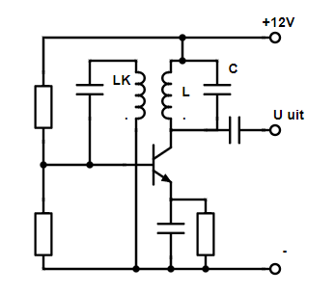
Hierboven zie je een schema van een LC-oscillator. Een transistor dient hier als versterkend element. We zien de drie weerstanden die dienst doen voor de normale gelijkstroominstelling die wij ook zagen bij een gewone versterker.
Werking
Door de ruisspanning op de basis gaat er een basisstroom lopen door de transistor, deze stroom wordt versterkt met de factor HFE , deze versterkte stroom is de collectorstroom. De spanning op spoel L is op de resonantiefrequentie precies in tegenfase met de spanning op de basis, 180 graden. De kring gedraagt zich immers ohms op de resonantiefrequentie. De koppelspoel Lk heeft veel minder windingen (dat blijkt niet uit de tekening) zodat een klein gedeelte van de spanning over L via de Lk weer terug gekoppeld wordt naar de basis. De fase van de spanning wordt door het juist aansluiten van de spoelen ten opzichte van elkaar weer 180 graden gedraaid. Dit houdt dan in dat de fase twee maal 180 graden gedraaid wordt, en dat maakt 360 graden zodat het weer in fase is. Deze schakeling zal gaan oscilleren.
Colpitts-oscillator
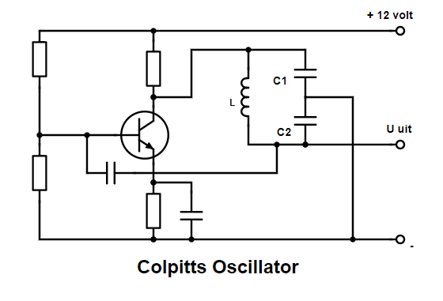
Hierboven zien wij een aparte LC- oscillator die gemakkelijker in de praktijk werkend is te krijgen, het is een Colpitts-oscillator, genoemd naar de elektrotechnicus Edwin Collpitts. De afgestemde LC kring wordt hierbij gevormd door een spoel en 2 condensatoren. De collector belast een parallel afgestemde LC-kring die uit twee condensatoren (C1 en C2) en een spoel (L1) bestaat. Hierbij staat een deel van het radiofrequente signaal over condensator C2 en deze wordt in de basis van de transistor geïnjecteerd. Dit zal resulteren in het oscilleren van de schakeling.
Ook hier geldt dat de spanning op de collector en de basis in tegenfase zijn. Dit wordt bereikt door het ohmse karakter van de kring en het feit dat er een capacitieve middenaftakking zit ten opzichte waarvan de spanningen in fase gespiegeld zijn (tegenfase).
Hartley-oscillator
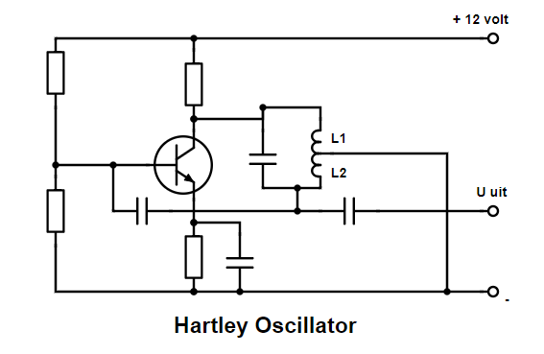
De Hartley oscillator heeft veel weg van de Colpitts oscillator, ook deze is genoemd naar zijn uitvinder, Ralph Hartley. Bij deze oscillator belast de transistorcollector de parallel afgestemde kring, bestaande uit een spoel met aftakking (L1 en L2) en een condensator. Een deel van het radiofrequente signaal staat over de spoel L2 die met de basis van de transistor verbonden is, waardoor de oscillatie in stand blijft.
Clapp-oscillator
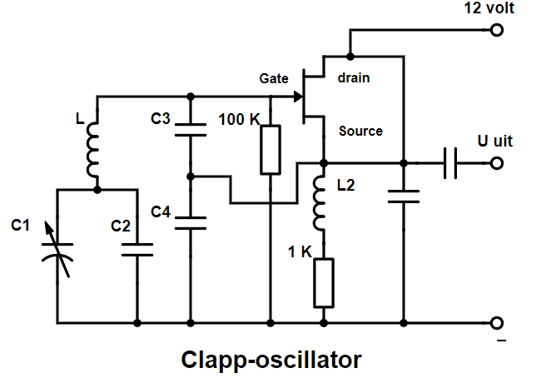
Hierboven zien wij een afgeleide van de Colpitts-oscillator, de Clapp-oscillator genoemd naar zijn uitvinder James Kilton Clapp. In dit geval wordt er een FET wordt gebruikt in plaats van een transistor. We hebben de aanduidingen gate, drain en source er bij gezet om eventueel je geheugen wat op te frissen. De Clapp-oscillator hoeft niet perse uitgevoerd te worden met een FET, maar het verdient wel de voorkeur omdat de frequentiestabiliteit in de praktijk dan meestal wat beter is. Een FET heeft een tamelijk hoge ingangsimpedantie op de gate en zal de kring nauwelijks belasten.
De Clapp-oscillator heeft als voordelen ten opzichte van de Colpitts-oscillator dat de oscillatie minder beïnvloed wordt door een variatie van de belasting. Daardoor is de oscillatie stabieler en nauwkeuriger. Ook zullen de inwendige capaciteiten van de transistor veel minder tot geen effect hebben op de oscillatie. Ze worden vaak toegepast door ons (toekomstige) amateurs als VFO. De afstemming vindt in dit schema plaats door middel van het verstellen van C1. Ook kan er een varicapdiode worden aangebracht, door de spanning over de varicapdiode in te stellen kan de oscillatorfrequentie worden gekozen.

